Taxonomía ESEF actualizada adoptada en la legislación de la UE

Publicado el marzo 25, 2022
El 7 de marzo, la taxonomía básica de ESEF para 2021 se incorporó a la legislación de la UE, lo que permite su uso en la información financiera. Esta taxonomía XBRL proporciona las definiciones digitales utilizadas en los informes de etiquetado en el Formato Electrónico Único Europeo (ESEF).
La Taxonomía ESEF es producida por la Autoridad Europea de Valores y Mercados (ESMA), y se basa en la Taxonomía IFRS, desarrollada por la Fundación de Normas Internacionales de Información Financiera (NIIF) para capturar sus estándares globales en forma digital. La última taxonomía central de ESEF ahora adoptada refleja la Taxonomía IFRS actualizada 2021 publicada en marzo del año pasado.
Si bien la integración en curso de los últimos cambios en la taxonomía de ESEF es una gran noticia en principio, ahora estamos en la temporada de informes de ESEF: ¡vea filings.xbrl.org para cientos de informes presentados a las autoridades nacionales en las últimas semanas! Antes de que la taxonomía de 2021 se convirtiera en ley, a través de la publicación del Reglamento actualizado en el Diario Oficial de la Unión Europea, los últimos aspectos de la taxonomía, que reflejan los últimos cambios en las normas de contabilidad y presentación de informes, no podían utilizarse legalmente en las presentaciones. Y dado que esta fecha de publicación era incierta, los emisores y proveedores no se han sentido capaces de comprometerse a usarla para preparar las presentaciones de este año, lo que significa que, de manera realista, la gran mayoría de las presentaciones de ESEF de este año utilizarán la taxonomía de 2020.
Ciertamente hay lecciones que aprender aquí. Este tema de cómo las taxonomías pueden ser aprobadas y utilizadas de manera eficiente es uno al que sin duda volveremos, y nos encantaría escuchar sus pensamientos.
Lea más aquí y aquí.
TAXONOMÍA DE LAS NIIF UE EUROPA IFRS
OTROS POSTS

10 marzo 2022
Actualización 2021 de la taxonomía básica adoptada como Reglamento ESEF
El 7 de marzo de 2022 se publicó en el Diario Oficial de la Unión Europea la cuarta versión del Reglamento Delegado (UE) 2022/352 de la Comisión Europea, de 29 de noviembre de 2021, por el que se completa la Directiva 2004/109/CE del Parlamento Europeo y del Consejo en lo que respecta a las normas técnicas de regulación para la especificación de un formato electrónico único de notificación (ESEF).
El presente Reglamento modifica la versión anterior del Reglamento (UE) 2020/1989, de 6 de noviembre de 2020 (según ha informado el Tribunal). Esta actualización del Reglamento ESEF adopta la nueva versión de la taxonomía básica de la AEVM que se utilizará para esef. La taxonomía principal ahora se basa en la actualización anual de 2021 de la Taxonomía IFRS publicada por la Fundación IFRS en marzo de 2021.
La Actualización de Taxonomía 2021 se aplica a los ejercicios financieros que comienzan a partir del 1 de enero de 2022. No obstante, los emisores podrán adoptar la taxonomía básica de 2020 especificada en el presente Reglamento para los ejercicios que comiencen antes del 1 de enero de 2022.
La taxonomía central que se utilizará para ESEF es desarrollada por la ESMA y se basa en o es una extensión de la taxonomía de la Fundación IFRS. La Fundación NIIF actualiza anualmente la Taxonomía de las NIIF para reflejar, entre otros desarrollos, la emisión de nuevas NIIF o la modificación de las NIIF existentes, el análisis de las divulgaciones comúnmente reportadas en la práctica o las mejoras en el contenido general o la tecnología de la Taxonomía de las NIIF. Por lo tanto, las normas técnicas de regulación se actualizan en consecuencia para reflejar cada actualización anual de la Taxonomía NIIF.
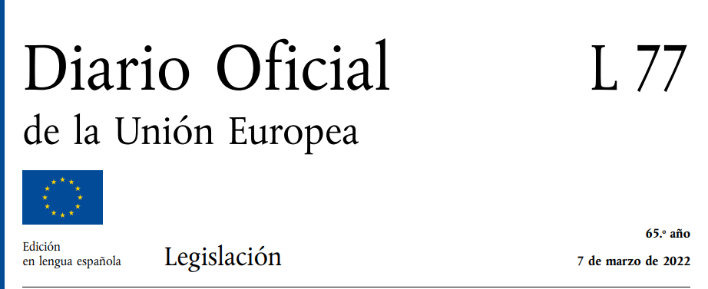
REGLAMENTOS
★ Reglamento delegado (UE) 2022/352 de la Comisión, de 29 de noviembre de 2021, por el que se modifica el Reglamento delegado (UE) 2019/815 en lo que respecta a la actualización de 2021 de la taxonomía establecida en las normas técnicas de regulación relativas al formato electrónico único de presentación de información.

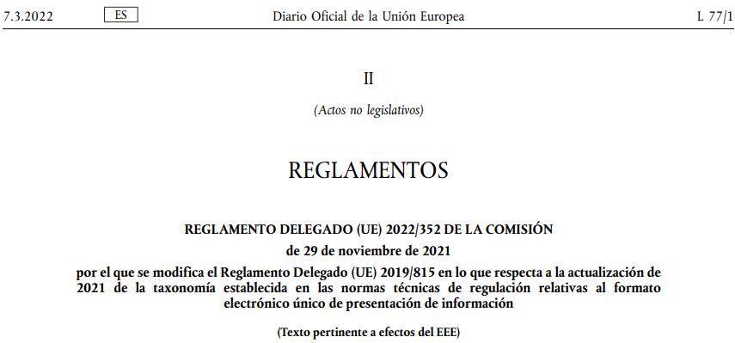
LA COMISIÓN EUROPEA,
Visto el Tratado de Funcionamiento de la Unión Europea,
Vista la Directiva 2004/109/CE del Parlamento Europeo y del Consejo, de 15 de diciembre de 2004, sobre la armonización de los requisitos de transparencia relativos a la información sobre los emisores cuyos valores se admiten a negociación en un mercado regulado y por la que se modifica la Directiva 2001/34/CE (1), y en particular su artículo 4, apartado 7,
Considerando lo siguiente:
1. El Reglamento delegado (UE) 2019/815 de la Comisión (2) especifica el formato electrónico único de presentación de información, tal como se contempla en el artículo 4, apartado 7, de la Directiva 2004/109/CE, que han de utilizar los emisores al elaborar los informes financieros anuales. Los estados financieros consolidados incluidos en estos informes se elaboran, bien de conformidad con las Normas Internacionales de Contabilidad, normalmente denominadas «Normas Internacionales de Información Financiera» («NIIF»), adoptadas en virtud del Reglamento (CE) No. 1606/2002 del Parlamento Europeo y del Consejo (3), bien de conformidad con las NIIF promulgadas por el Consejo de Normas Internacionales de Contabilidad (CNIC), que, sobre la base de la Decisión 2008/961/CE de la Comisión (4), se consideran equivalentes a las NIIF adoptadas en virtud del Reglamento (CE) No. 1606/2002.
2. La taxonomía de base que debe utilizarse a efectos del formato electrónico único de presentación de información se deriva de la taxonomía de las NIIF y es una extensión de esta. La Fundación NIIF actualiza anualmente la taxonomía de las NIIF a fin de reflejar, entre otros cambios, la publicación de nuevas NIIF o la modificación de las NIIF vigentes, el análisis de la información a revelar que normalmente se comunica en la práctica, o las mejoras del contenido general o la tecnología de la taxonomía de las NIIF. Por consiguiente, es necesario actualizar las normas técnicas de regulación para reflejar cada actualización anual de la taxonomía de las NIIF.
3. En marzo de 2021, la Fundación NIIF publicó la versión actualizada de la taxonomía de las NIIF. Debe, pues, reflejarse esa actualización en el Reglamento delegado (UE) 2019/815.
4. El anexo VI del Reglamento delegado (UE) 2019/815, en su versión actual, especifica, para cada elemento de la taxonomía de base, una etiqueta estándar («etiqueta») y una etiqueta de documentación («etiqueta de documentación»). Con objeto de facilitar la aplicación armonizada del requisito de marcar los estados financieros consolidados conforme a las NIIF, el presente Reglamento debería incluir, cuando proceda, los tipos de etiquetas adicionales previstos en la taxonomía de las NIIF. Por consiguiente, debe modificarse el anexo VI para incluir los tipos de etiquetas adicionales según corresponda.
5. A fin de que los emisores dispongan de tiempo suficiente para aplicar los requisitos de manera efectiva, y con miras a minimizar los costes relativos al cumplimiento, el presente Reglamento ha de aplicarse a los informes financieros anuales que contengan estados financieros correspondientes a los ejercicios que comiencen a partir del 1 de enero de 2022. No obstante, debe permitirse a los emisores adoptar la taxonomía especificada en el presente Reglamento ya a efectos de los ejercicios que comiencen a partir del 1 de enero de 2021.
6. Procede, por tanto, modificar el Reglamento delegado (UE) 2019/815 en consecuencia.
7. El presente Reglamento se basa en el proyecto de normas técnicas de regulación presentado por la Autoridad Europea de Valores y Mercados a la Comisión.
8. El presente Reglamento es una actualización técnica del Reglamento delegado (UE) 2019/815 que refleja las actualizaciones de la taxonomía de las NIIF y proporciona orientaciones adicionales sobre el marcado de los estados financieros con arreglo a las NIIF. Por tanto, no constituye una política nueva ni entraña una modificación sustancial de la política existente. La AEVM no ha llevado a cabo ninguna consulta pública abierta acerca del proyecto de normas técnicas de regulación en que se basa el presente Reglamento, así como tampoco ha analizado los costes y beneficios potenciales correspondientes ni ha solicitado el asesoramiento del Grupo de Partes Interesadas del Sector de Valores y Mercados establecido en virtud del artículo 37 del Reglamento (UE) No. 1095/2010 del Parlamento Europeo y del Consejo ( 5 ), dado que estas acciones habrían sido excesivamente desproporcionadas con respecto al alcance y los efectos de la presente modificación.
HA ADOPTADO EL PRESENTE REGLAMENTO:
Artículo 1
Modificaciones del Reglamento delegado (UE) 2019/815
El Reglamento delegado (UE) 2019/815 se modifica como sigue:
1) El anexo I se modifica de conformidad con el anexo I del presente Reglamento.
2) El anexo VI se modifica de conformidad con el anexo II del presente Reglamento.

Artículo 2
Disposición transitoria
No obstante, lo dispuesto en el Reglamento delegado (UE) 2019/815, modificado por el Reglamento Delegado (UE) 2020/1989 de la Comisión (6), el presente Reglamento podrá aplicarse a los informes financieros anuales que contengan estados financieros correspondientes a ejercicios que comiencen antes del 1 de enero de 2022.

Artículo 3
Entrada en vigor y aplicación
El presente Reglamento entrará en vigor a los veinte días de su publicación en el Diario Oficial de la Unión Europea.
Se aplicará, a partir del 1 de enero de 2022, a los informes financieros anuales que contengan estados financieros correspondientes a los ejercicios que comiencen a partir del 1 de enero de 2022.
No obstante, el artículo 2 será de aplicación desde la fecha de entrada en vigor del presente Reglamento.
El presente Reglamento será obligatorio en todos sus elementos y directamente aplicable en cada Estado miembro.
Hecho en Bruselas, el 29 de noviembre de 2021.
Por la Comisión
La presidenta
Ursula VON DER LEYEN

ANEXO I
El anexo I del Reglamento delegado (UE) 2019/815 se modifica como sigue:
1) La definición de «esef_cor» se sustituye por el texto siguiente: «prefijo utilizado en los cuadros de los anexos IV y VI para los elementos definidos en el espacio de nombres "http:// www.esma.europa.eu/taxonomy/2021-03-24/esef_cor"».
2) La definición de «esef_all» se sustituye por el texto siguiente: «prefijo utilizado en el cuadro del anexo VI para los elementos definidos en el espacio de nombres http://www.esma. europa.eu/taxonomy/2021-03-24/esef_all
3) La definición de «ifrs-full» se sustituye por el texto siguiente:
«prefijo utilizado en los cuadros de los anexos IV y VI para los elementos definidos en el espacio de nombres " http://xbrl. ifrs.org/taxonomy/2021-03-24/ifrs-full»
